2018年02月27日陆春花的初中物理组卷

一．选择题（共5小题）
1．将一重为80N的物体，放入一盛满水的溢水杯中，从杯中溢出了30N的水，则物体受到的浮力是（ ）
A．80N B．30N C．50N D．110N
2．某同学看到鸡蛋浮在盐水面上，如图所示，他沿杯壁缓缓加入密度更大的盐水．在此过程中鸡蛋受到的浮力F随时间的变化图象可能是选项中的（ ）

A．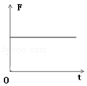 B．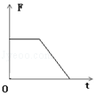 C．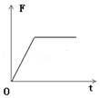 D．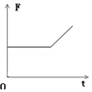
3．中学物理知识在生活中有广泛的应用，以下实例中应用了阿基米德原理知识的是（ ）
A．家中用吸尘器吸灰尘
B．辽宁号航母浮在渤海湾的海面
C．防洪提坝建成上窄下宽的形状
D．制造飞机采用轻质的合金材料
4．如图甲所示，小球恰好悬浮在盛有6℃的水的烧杯里，水的密度随温度的变化如图乙所示．现把烧杯放进冰柜里面，在烧杯内水的温度下降到0℃的过程中，假设小球的体积始终不变，下列说法正确的是（ ）
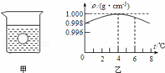
A．小球一直上浮，所受浮力保持不变
B．小球一直下沉，液体对容器底部的压强变小
C．小球先上浮然后下沉，下沉到杯底时浮力最小
D．小球下沉到杯底时，水对容器底部的压强最大
5．体积为250cm³的物体轻轻地放入盛满水的杯中，溢出m=100g水，则物体受到浮力为（ ）（ g=10N/kg ）
A．F=250gN B．100N＜F＜250N C．F=1N D．以上都不对

二．填空题（共2小题）
6．甲、乙两物体质量之比为3：4，密度之比为1：3，若把它们全部浸没在同种液体中，受到的浮力之比为 ．
7．一个质量为3.16kg的钢块浸没于水中，其受到的浮力等于 N．（已知ρ_{钢}=7.9×10³kg/m³）

三．解答题（共1小题）
8．小欧将质量为55g，体积为50cm³的鸡蛋，放入盛清水的烧杯中，鸡蛋下沉．当向烧杯中加盐并搅拌，直至鸡蛋悬浮在盐水中（如图）．（g=10N/kg）．求：
（1）鸡蛋在清水中受到的浮力；
（2）鸡蛋悬浮在盐水中受到的浮力；
（3）鸡蛋悬浮时盐水的密度．
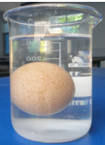

2018年02月27日陆春花的初中物理组卷
参考答案

一．选择题（共5小题）
1．B；2．A；3．B；4．C；5．C；

二．填空题（共2小题）
6．9：4；7．4；

三．解答题（共1小题）
8．；

